**PlanerProjekata**

Uputstvo za upotrebu

**Uvod**

Planer projekata je aplikacija dizajnirana da vam olakša kreiranje i realizovanje vašeg projekta. Predviđena je za korištenje na bilo kojoj platformi koja podržava JRE (Java Runtime Enviroment) paket. Sastoji se iz dva dijela, jedan dio je serverska strana, a drugi dio je GUI čija je uloga interakcija sa korisnikom. U ovom uputstvu biće objašnjeno kako da se lako i jednostavno koristite aplikacijom.

**Prijava na sistem**

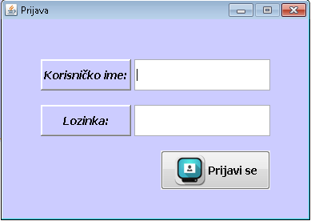 Nakon što pokrenete aplikaciju na vašem ekranu će se pojaviti forma za prijavu koja izgleda kao na slici 1.

Slika 1.

U polja *Korisničko ime* i *Lozinka* trebate upisati odgovarajuće podatke koji su dustupni samo vama i na osnovu kojih se vrši identifikacija i prijava na sistem. Nakon klika na dugme *Prijavi se* moguć je jedan od sledećih scenarija:

* na ekranu će se pojaviti poruka „Niste unijeli tačne podatke!“, ukoliko ne unesete tačne podatke,
* na ekranu će se pojaviti poruka „Vaš nalog je deaktiviran!“, ukoliko je iz nekog razloga vaš nalog deaktiviran od strane administratora sistema,
* na ekranu će se pojaviti poruka „Došlo je do greške!“, ukoliko aplikacija ne funkcioniše na adekvatan način usljed tehničkih problema,
* na ekranu će se pojaviti nova forma čiji oblik zavisi od vaših ovlaštenja. U nastavku će biti opisani izgledi pomenutih formi i uputstvo za njihovo korištenje.

Nakon prijave, ako u nekoj od tabela nije vidiljiv kompletan sadržaj nekog polja, klikom na to polje i zadržavanjem kursora na njemu će se pojaviti čitav sadržaj.

**Administrator**

Ako se na sistem prijavite kao administrator na ekranu će se pojaviti forma koja ima izgled kao na slici 2.

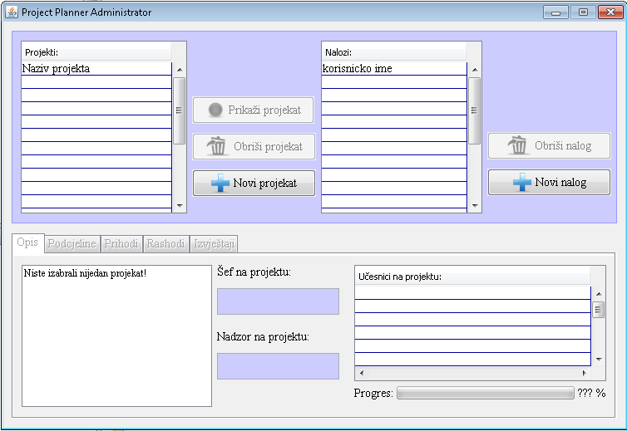

Slika 2.

Administrator ima uvid u sve kreirane projekte i može ih vidjeti u tabeli *Projekti*. Odabirom nekog od kreiranih projekata i klikom na dugme *Prikaži projekat* u donjem dijelu forme će se prikazati detaljne informacije o izabranom projektu. Informacije su podijeljene u pet kategorija kojima se može pristupiti klikom na odgovarajući tab čije je ime jednako imenu kategorije kojoj želiti pristupiti. Imena kategorija su: opis, podcjeline, prihodi, rashodi i izvještaji. Klikom na dugme *Obriši projekat* brišu se sve informacije vezane za taj projekat. Izbrisani podaci su nepovratni tako da ovu opciju treba koristiti sa dozom opreza. Ako izaberete opciju *Novi projekat* pojaviće se prozor prikazan na slici 3. pomoću kojeg kreirate novi projekat te zadužujete uloge šef i nadzor nekom od postojećih naloga.

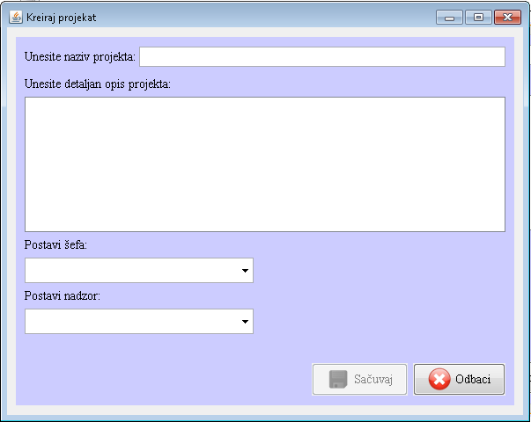

Slika 3.

Administrator takođe ima uvid u sve kreirane naloge koje može videti u tabeli *Nalozi*. Brisanjem nekog od kreiranih naloga, taj nalog se stavlja na listu deaktiviranih naloga i nije se više moguće prijaviti sa tim nalogom. Klikom na opciju *Novi nalog* otvara se novi prozor pomoću kojeg se popunjavanjem potrebnih podataka može kreirati novi nalog. Izgled prozora je prikazan na slici 4.

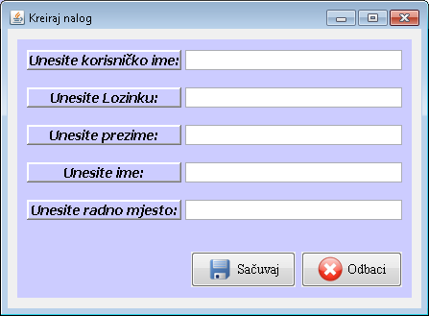

Slika 4.

Prilikom kreiranja novih projekata i novih naloga u slučaju neadekvatnog popunjavanja podataka na ekranu će se pojaviti poruka sa odgovarajućim sadržajem. Takođe ukoliko dođe do nekog tehničkog problema na ekranu će se pojaviti poruka „Došlo je do greške“.

**Korisnik**

Ako se na sistem prijavite kao običan korisnik na ekranu će se pojaviti forma koja ima izgled kao na slici 5.

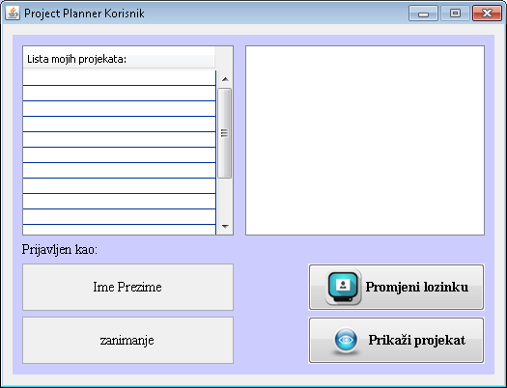

Slika 5.

Uz korisnikove osnovne podatke na ovoj formi su dostupne i osnovne informacije o svim projektima u koje je korisnik uključen. Klikom na dugme *Prikaži projekat* korisnik pristupa novoj formi čiji izgled zavisi od uloge na projektu. Postoje tri različite uloge koje učesnici projekta mogu dobiti. Prve dvije su već pomenute, to su šef i nadzor, koje dodjeljuje administrator prilikom kreiranja projekta. Treća uloga je radnik na projektu. Radnike dodaje šef projekta prilikom dijeljenja projekta na podcjeline i definisanja aktivnosti koje radnici mogu obavljati u okviru svojih zadataka vezanih za projekat. Korisnik takođe ima opciju da promjeni svoju lozinku. Klikom na dugme *Promjeni lozinku* na ekranu će se pojaviti prozor sa slike 6. pomoću kog se unosi nova lozinka.

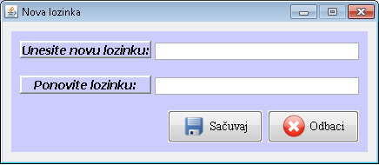

Slika 6.

**Radnik**

Ako je prijavljeni korisnik radnik na nekom projektu, nakon klika na dugme *Prikaži projekat* na njegovom ekranu će se pojaviti forma koja ima izgled kao na slici 7. Na njoj se, osim osnovnih informacija o projektu, nalazi i lista zadataka koja predstavlja korisnikova zaduženja vezana za projekat. Nakon popunjavanja polja predviđenih za izvještaj klikom na dugme *Pošalji* šalje se poruka šefu koja mu daje informacije o tome šta je urađeno na nekoj od aktvnosti vezanoj za projekat i broj sati provedenih na njenom obavljanju. Popunjavanje polja *Broj radnih sati* je obavezno dok je tekst poruke u izvještaju opcion i ukoliko se ne napiše prosljediće se rečenica “Nema poruke.” uz navedeni broj odrađenih sati. Takođe ukoliko radnik dobije povratne informacije od šefa o poslatom izvještaju može ih pogledati pritiskom na dugme *Prikaži poruku*, koje će postati dostupno ukoliko poruka postoji. Prilikom slanja i primanja poruka na ekranu se mogu pojaviti određene poruke od aplikacije čija je svrha da obavijesti korisnika o neadekvatnom korištenju. Takođe je moguće i pojavljivanje poruke “Došlo je do greške!” usljed tehničkih problema.

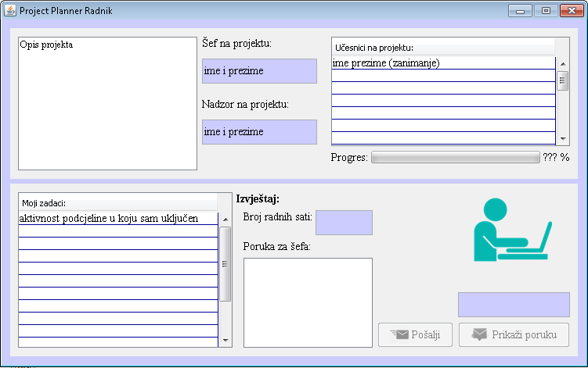

Slika 7.

**Šef**

Ako je prijavljeni korisnik šef na nekom projektu, nakon klika na dugme *Prikaži projekat* na njegovom ekranu će se pojaviti forma koja ima izgled kao na slici 8. Šef projekta ima pristup svim informacijama vezanim za projekat i uvid u pristigle izvještaje radnika kojima je projekat dodjeljen. Izvještaj se može prihvatiti tako što se nakon unosa satnice klikne na dugme *Prihvati*, u tom slučaju se sumira broj unijetih sati sa cjelokupnom satnicom vezanom za datu podcjelinu, odnosno projekat, na osnovu koje se generiše progres projekta. Ukoliko se izvještaj odbaci klikom na dugme *Odbaci* progres će ostati na istom nivou izvršenosti tj. izvještaj neće biti prihvaćen. Pored obrade radničkih izvještaja zadatak šefa je da projekat izdjeli na podcjeline, a to može odraditi pritiskom na dugme *Kreiraj podcjelinu* i popunjavanjem prozora koji ima izgled kao na slici 9. Svaka podcjelina ima svoje učesnike koji se biraju među svim aktivnim nalozima na sistemu, naziv, vremenski rok (datum kada je planirano da sve aktivnosti vezane za podcjelinu budu završene), aktivnosti koje izabrani učesnici trebaju obaviti, te broj radnih časova (planirani broj časova nakon kojih bi sve aktivnosti u okviru podcjeline trebale biti gotove). Takođe podcjelina može biti nezavisna ili u okviru neke već kreirane podcjeline. Svaki projekat ima svoje prihode i rashode koje na osnovu radničkih izvještaja i podataka dostupnih šefu, šef kreira unutar opcije *Reguliši finansije*.

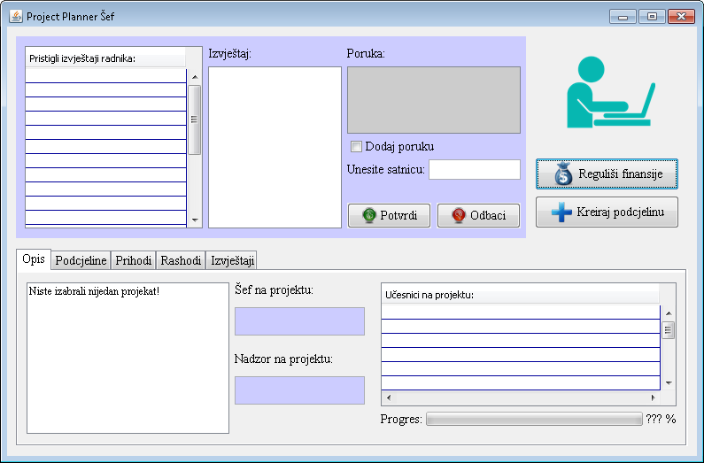

Slika 8.

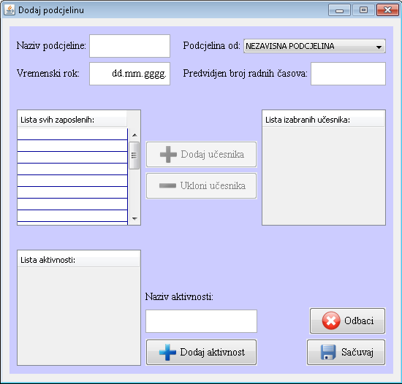

Slika 9.

Svaki prihod, odnosno rashod, je definisan sa nazivom, iznosom, opisom i datumom. Datum se generiše sam prilikom kreiranja i predstavlja trenutni datum na serveru, dok se ostale vrijednosti moraju ručno popuniti. Izgled prozora pomoću kojeg se kreiraju prihodi i rashodi je prikazan na slici 10. Kao i kod ostalih korisničkih formi i korisniku koji je ovlašten kao šef projekta na ekranu se mogu pojaviti određene poruke od aplikacije čija je svrha da ga obavjesti o neadekvatnom korištenju. Takođe je moguće i pojavljivanje poruke “Došlo je do greške!” usljed tehničkih problema.

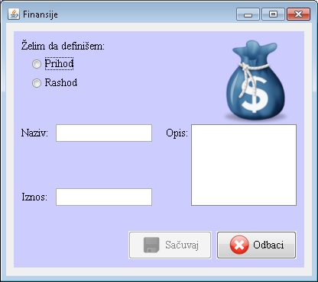

Slika 10.

**Nadzor**

Kao što i samo ime govori, zadatak korisnika čija je uloga na projektu nadzor je da nadzire i ima uvid u sve podatke vezane za projekat . On ima uvid u sve informacije vezane za projekat preko forme prikazane na slici 11.

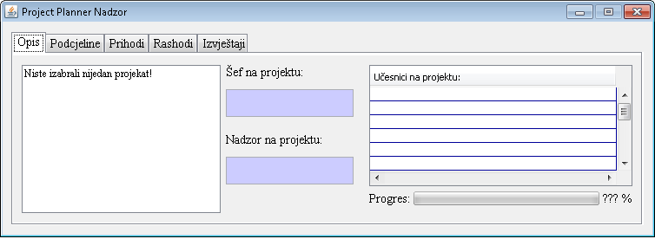

Slika 11.

U svakom trenutku korisnici mogu zatvoriti prikazani projekat klikom na iksić u gornjem desnom uglu i prikazati neki drugi projekat koji im je dodjeljen. Administrator i korisnici završavaju rad na aplikaciji takođe klikom na iksić u gornjem desnom uglu. Uz detaljne informacije o projektu, podcjelinama, prihodima i rashodima korisnicima koji imaju potrebna ovlaštenja je dostupno i generisanje izvještaja u okviru taba *Izvješaji*. Unutar izvještaja su dostupne informacije o stanju projekta, finansijskom pregledu unutar kog su dustupni svi prihodi i rashodi i istorija aktivnosti. U istoriju aktivnosti se ubrajaju sve aktivnosti koje su obavljali učesnici projekta, a koje su prihvaćene i verifikovane od strane šefa.